Versionhallinta
Versio | Päivämäärä | Muutokset | Tekijä
1.0 | 27.01.2019 | Alustava dokumentti | Antony Hussi

Jakelu
Tekijä | Tulostettu | Jakelu
Antony Hussi | 30.01.2019 | Antony Hussi  Leena Järvikylä-Niemi

Sisällysluettelo
Sisällysluettelo 3
Alkutiedot 5
Tausta 5
Dokumentin tarkoitus ja kattavuus 5
Tuotteen yleiskuvaus 5
Toteutusympäristö 5
Käsitteet 6
Tekninen-toteutus, tietokanta / PHP-käsitteet 6
Päiväkirja 6
Rekisteröityminen 7
Kirjautuminen 7
Vierasnäkymä 7
Ylläpidon näkymä 8
ER-kaavio 9
Käyttötapauskaavio 10
Tietokantakaavio 11
Näyttö kartat 12
Kirjautuminen / Rekisteröityminen 12
Kurssilaisen näkymät 13
Ylläpidon näkymät 14
Toiminnot ja käyttötapaukset 15
Rekisteröityminen 15
Kirjautuminen 16
Päiväkirja, yleisnäkymä (kurssilaiselle) 17
Päiväkirja, lisää uuden merkinnän 18
Päiväkirja, muokkaa merkinnän 19
Päiväkirja, tulostaa raportteja (kurssilainen, opettaja) 20
Päiväkirja, tekee uuden ja hallinnoin tiimiinsä (kurssilainen) 21
Ylläpidon näkymä 22
Kurssitiedot 23
Yhteystiedot 24
Ulkoiset liittymät 25
Laitteistoliittymät 25
Ohjelmistoliittymät ja Tietoliikenneliittymät 25
Jatkokehitysmahdollisuudet 25
Avoimet asiat 25
Tyyliopas 26
Logo 26
Taulukko, Tapaukset, käyttökohteet ja värimaailma 26
Kuva, Logon tarkemmat määritelmät 27
Typografia 28
Kuva, Gugi-fontti 28
Kuva, PT Sans-fontti 28
Taulukko, tekstityypit, koot, visuaalinen väri ja hex-koodi 29
Esimerkki, Logo + slogan 30
Esimerkki, leipätekstin otsikkoineen ja parilla hyperlinkillä 30
Sivuston rakenne 31
Dynaaminen sisältö ja näytönleveys 31
Kuva. Dynaaminen koko pc:n ruudulla 31
Dynaaminen ruudun leveys 768 - 992 pikselin leveydellä 32
Dynaaminen ruudun koko alle 768 pikselin leveydellä 33
Päävalikot ja sivuvalikko 34
Kuva, Päävalikko normaalissa näkymässä 34
Kuva. Päävalikko vanhemmissa ja pienellä resoluutiolla varustetuissa laitteissa. 34
Lomake ja painikkeet 35
Kuva, Rekisteröitymislomake 35

Alkutiedot

Tausta
eSport on nopeasti kehittyvä ja nouse elektroninen urheilumuoto, erityisesti nuorten keskuudessa. Liikevaihdollisesti puhutaan nopeasti kehittyvästä liiketoiminnasta, joka oli 493 milj. USD vuonna 2016 ja 655 milj. USD vuonna 2017 ja vuonna 2018 oltiin lähemmässä 900 milj. USD:ta (lähde. Forbes). eSportissa on toistaiseksi keskitytty suosioita keränneisiin pelejä mm. CS-GO, StarCraft 2, League of Legends ja Fortnite. Isommissa turnauksissa on tarjolla miljoonan euron potteja ja pienimmissä palkinnoista puhutaan kymmenien tuhansien dollareista. eSportia ei oteta tarpeeksi vakavissa, jossa pelaaja määrät sekä liikevaihto ylittää useammat ja perinteiset urheilulajit.
Tampereen Seudun Ammattiopisto (TREDU) on pyytänyt tarjousta sähköisestä eSports-päiväkirjasta, jota on mahdollista käyttää mobiilisti sekä selaimella. Tavoitteena on antaa mahdollisuus osallistua eSport-aiheiselle kurssille, seurata omaa edistymistä , luoda ryhmiä, ja raportoida omaa edistymistä. Opettaja valvoo ja hyväksyy kurssiin osallistujat. Järjestelmässä on toivottu versionhallintaa.

Dokumentin tarkoitus ja kattavuus
Dokumentin tarkoituksena on kuvata asiakkaalla tarjotun päiväkirjan toimintoja, niiden riippuvuuksia ja määritelmiä. Katetaan suurin osan teknisestä toteuttamisesta mm. Tietokannat, kaavioita sekä tarkempi määritelmä käytetyistä käsitteistä että asiakkaalle tarjotaan syvempi ymmärrys järjestelmästä. Lisäksi annetaan mielikuva päiväkirjan tyyli asusta, typografiasta ja sommittelusta.

Tuotteen yleiskuvaus
eSport aiheinen päiväkirja, kirjataan kurssiin osallistuvien opiskelijoiden päivittäisiä tekemisiä mm. Liikuntaa, ruokailu, mielialaa ja erityisesti pelaamista. Kurssilainen osallistuu joko yksinään, tekee uuden tai osallistuu vanhaan ryhmään. Palvelu antaa mahdollisuuden suorittaa kurssi miellyttävä tavalla (huom. Kohderyhmä on nuoret) ja kerätä dataa mittauspisteistä, josta tehdään viikko ja kuukausi analyysejä. Kurssilaisessa on vain mahdollista täyttä päiväkirjaansa ja ryhmänjohtajalal on mahdollisuus lukea oman joukkueensa merkintöjä ja lähettää yksityisviestejä. Lisäksi on vähäinen mahdollisuus muokata tietoja mm. tiimin nimeä, hyväksyä ja poistaa osallistujia tiimiinsä, ja tulossa henkilökohtaisia raportteja. Tavoitteena on kehittää omaa ajankäyttöä ja poistaa haittatekijöitä.
Opettajalla ja ylläpidolla on mahdollisuus tulostaa päiväkirjaan merkittyjä asioita viikko tai kuukausiraportteina, muokata ja lisätä uusia käyttäjiä, muokata yhteystietoja, tapahtumia sekä suorittaa ylläpidollisia tehtäviä.

Toteutusympäristö
Kehitysympäristönä toimii Routavaris.com:in sisäinen tuotanto- ja varmuuskopiopalvelin sekä versionhallintana käytetätään GitHub:ia. Prototyyppi on käytettävissä kehitysympäristössä olevalta palvelimelta. Kehitysympäristön palvelimessa toimii LAMPP-käyttöympäristö (7.3.1-versio) joka sisältää innoDB, PHP 7.3.1+SQLite 2.8.17, MariaDB 10.1.37, Apache 2.4.37. Valmis prototyyppi toimitetaan asiakkaan haluamalla tavalla.

Käsitteet

Tekninen-toteutus, tietokanta / PHP-käsitteet
Auth | Englanninkielinen nimitys käyttäjätason asettamista. Oletusasetuksena on tasot 1-3. Taso (1) yksi on ylläpitäjä, taso (2) kaksi on opettaja ja kolmonen on oletusasetus uusille opiskelijoille (uusille tai vanhoille). Ylemmän käyttötason omaava käyttäjä voi muokata alemman tason tietoja (esim. Henkilötietoja ja tulostaa raportteja, mutta ei esim muokata päiväkirjaa).
Entry<tyyppi> | Englanninkielinen nimitys päiväkirjan merkinnöistä (käyt. Tietokannassa ja ER-kaavioissa). Merkinnät ovat jaettu omiin osastoihin ja niiden “valikoitumiseen tietokannasta” aka relaatiotietokanta.
MSG | Englanninkielinen nimitys viestinhallinta (tietokanta). Päiväkirjaan kuuluu pikaviestin lähettäminen käyttäjien kesken.
Journal | Englanninkielinen nimitys päiväkirjasta ja jota käytetään merkitsemään tietokantaa sekä erinäisiä liitteinä (pääasiallisesti käyttökohteena on lyhennykset).
Team | Englanninkielinen nimitys ryhmälle, tunnetaan myös tiimi-käsitteenä.  Team on muutaman oppilaan luoma ryhmä jossa toimii yksi oppilaista ryhmänjohtajana/vetäjänä. Opettaja myös voi luoda ryhmiä ja määrätä oppilaita ryhmään ja/tai vetäjäksi.
Users | Englanninkielinen nimitys käyttäjille. Käytetään tietokannassa ja ER-taulukoissa sekä yleinen käsitys päiväkirjan käyttäjistä.

Päiväkirja
Sähköinen järjestelmä johon kurssilaisella on mahdollisuus täyttää ja ylläpitää päiväkirjaansa, eli syöttää päivittäinen tapahtuvat asiat mm. Iiikuntana, ruokailua, olotilaa ja pelaamistaan. Tästä syntyy kokonaisuudessa henkilökohtainen päiväkirja kurssilaiselle. Opettajalla on mahdollisuus hakea, lukea ja muokata tietoja (auditointi) sekä tulostaa erilaisia raportteja. Se sisältää seuraavia alakäsitteitä.

Liikunta | Kerätään tietoa opiskelija tottumuksista liikkumiselle, Dataa käytetään raportteihin ja tehdään keskiarvoja.
Merkintä | Varataan mahdollisuus tehdä kirjallinen merkintä muu kuin ruokailu, pelaaminen tai olotila. Lyhyt mietintä ja dataa ei kerätä.
Olotila | Oppilaan olotila sillä hetkellä kun on täyttänyt päiväkirjaa, oli se yksittäinen ruokailu, liikunta tai pelaaminen.
Pelaaminen | Päiväkirjan päätavoite on kerätä dataa pelaamisesta, eli kuinka kauan käytetään aikaa pelaamiseen, mitä pelataan ja genret. Dataa käytetään keskiarvoihin ja rinnastetaan olotilaan.
Raportit | Kahta eri tasoa on yksilötason suoritteiden kerääminen eli oman data kerääminen ja opettaja näkymät kaikista kurssilaista.
Ruokailu | Kerätään tietoa ruokailusta eli onko kyseessä välipala, lounas, sormiruokaa tai roskaruokaa. Data käytetään raportteihin ja tehdään keskiarvoja.
Team / Tiimit | Toiseksi tärkein ominaisuus on luoda ns peliryhmiä ja kerätä oma tiiminsä pelaamaan tiettyä peliä. Kurssilaisella on mahdollisuus myös olla ilman tiimiä.
Teamleader | Oppilas joka määrätään tai vapaaehtoisesti haluaa olla ryhmän johtajana. Teamleaderilla on mahdollisuus lukea ryhmänsä päiväkirjamerkintöjä (lukuunottamatta tekstejä).
Viesti | Käyttäjät voivat lähettää yksityisviestejä toisille tai tehdä isompia viesti keskusteluita muiden kanssa (varattaisiin tähän mahdollisuus integroida discordi tai vastaava palvelu).

Rekisteröityminen
Kurssilainen rekisteröityy palveluun syöttämällä yhteystiedot ja lähettämällä ne rekisteröitymis-painikkeesta. Järjestelmä ei automaattisesti hyväksy rekisteröitymistä vaan vastaavan opettajan täytyy hyväksyä rekisteröityminen, jonka jälkeen opettaja aktivoi rekisteröitymis ja uusi käyttäjä voi kirjautua palveluun.

Kirjautuminen
Kirjautuminen tapahtuu normaalin tapaan eli painettaessa kirjautumisnappulaa etusivulla tai järjestelmä tunnistaa kirjautumisen (PHP_Sessionit). Ohjataan käyttäjä suoraan omaan näkemäänsä jonka ulkoasu vaihtelee käyttäjätason mukaan. Kurssilainen kirjautuu suoraan päiväkirjaansa, opettaja ja ylläpidolle näytetään ylläpidon näkymä.

Vierasnäkymä
Vieraalle tai ei-kirjautuneelle käyttäjälle näytetään palvelun etusivu ja annetaan mahdollisuus kirjautua tai rekisteröityä palveluun.

Ylläpidon näkymä
Näkymä korvaa etusivun ja ainoastaan näytettävissä ylläpidolle ja opettajille. Käyttäjätason mukaan voidaan lukea vika tikettejä, tulostaa raportteja, muokata ja lisätä käyttäjiä, sekä suorittaa ylläpidon ominaisuuksia. Se sisältää seuraavia alakäsitteitä.

Liikunta | Kerätään tietoa opiskelija tottumuksista liikkumiselle, Dataa käytetään raportteihin ja tehdään keskiarvoja.
Merkintä | Varataan mahdollisuus tehdä kirjallinen merkintä muu kuin ruokailu, pelaaminen tai olotila. Lyhyt mietintä ja dataa ei kerätä.
Olotila | Oppilaan olotila sillä hetkellä kun on täyttänyt päiväkirjaa, oli se yksittäinen ruokailu, liikunta tai pelaaminen.
Pelaaminen | Päiväkirjan päätavoite on kerätä dataa pelaamisesta, eli kuinka kauan käytetään aikaa pelaamiseen, mitä pelataan ja genret. Dataa käytetään keskiarvoihin ja rinnastetaan olotilaan.
Raportit | Kahta eri tasoa on yksilötason suoritteiden kerääminen eli oman data kerääminen ja opettaja näkymät kaikista kurssilaista.
Ruokailu | Kerätään tietoa ruokailusta eli onko kyseessä välipala, lounas, sormiruokaa tai roskaruokaa. Data käytetään raportteihin ja tehdään keskiarvoja.
Team / Tiimit | Toiseksi tärkein ominaisuus on luoda ns peliryhmiä ja kerätä oma tiiminsä pelaamaan tiettyä peliä. Kurssilaisella on mahdollisuus myös olla ilman tiimiä.
Teamleader | Oppilas joka määrätään tai vapaaehtoisesti haluaa olla ryhmän johtajana. Teamleaderilla on mahdollisuus lukea ryhmänsä päiväkirjamerkintöjä (lukuunottamatta tekstejä).
Viesti | Käyttäjät voivat lähettää yksityisviestejä toisille tai tehdä isompia viesti keskusteluita muiden kanssa (varattaisiin tähän mahdollisuus integroida discordi tai vastaava palvelu).

ER-kaavio
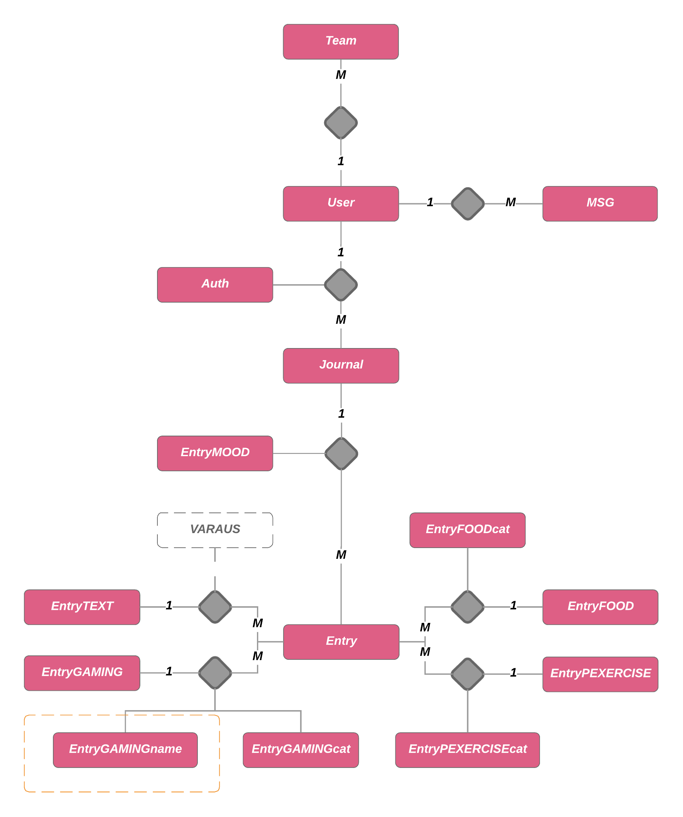

Käyttötapauskaavio
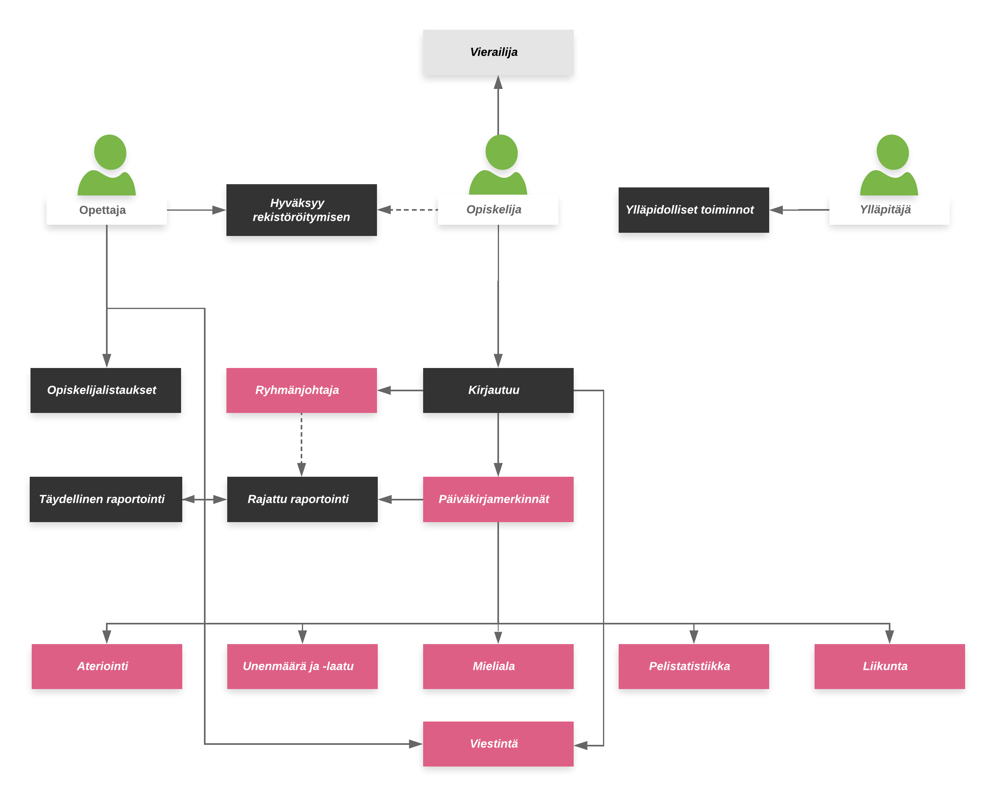

Tietokantakaavio
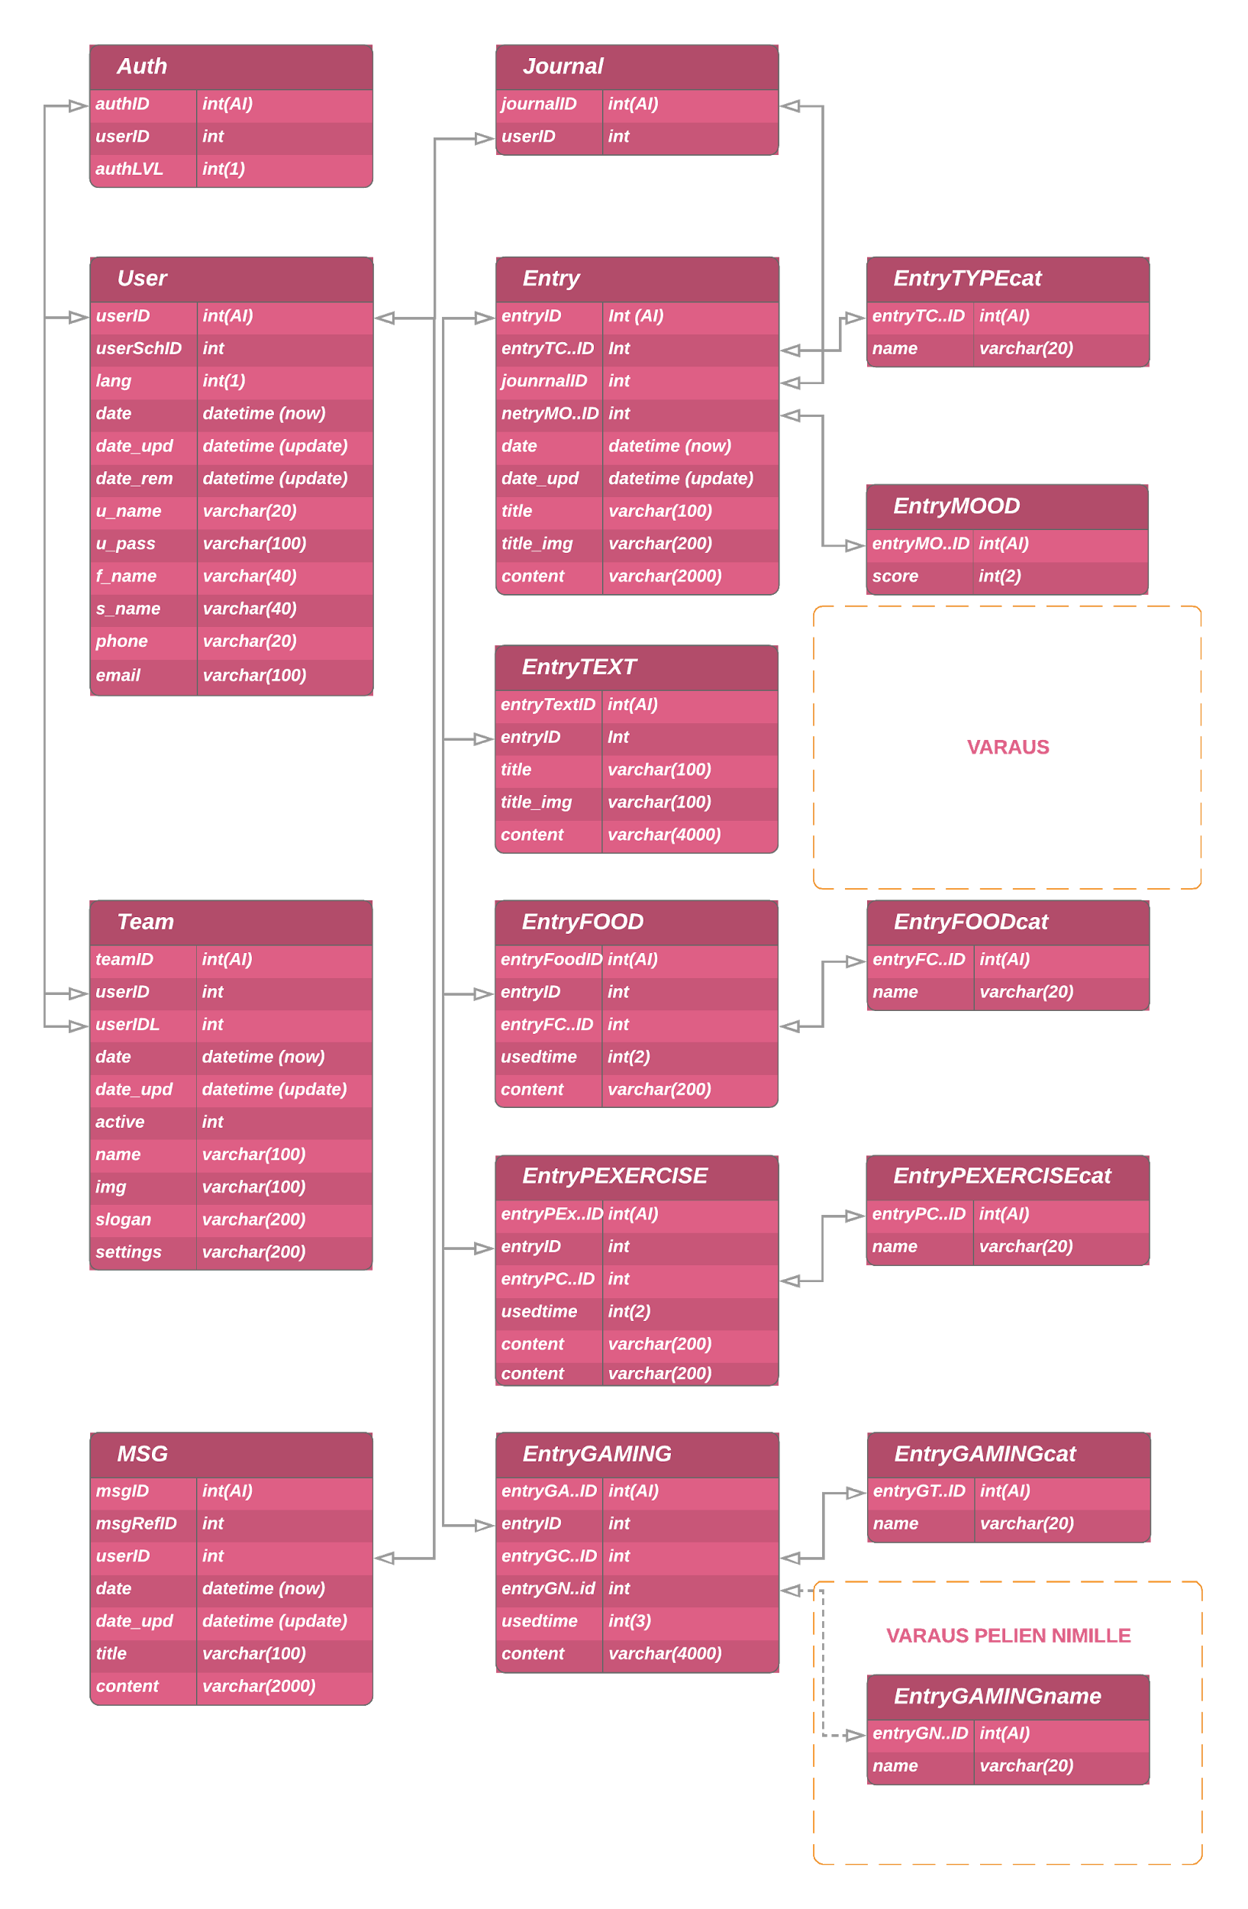

Näyttö kartat

Kirjautuminen / Rekisteröityminen
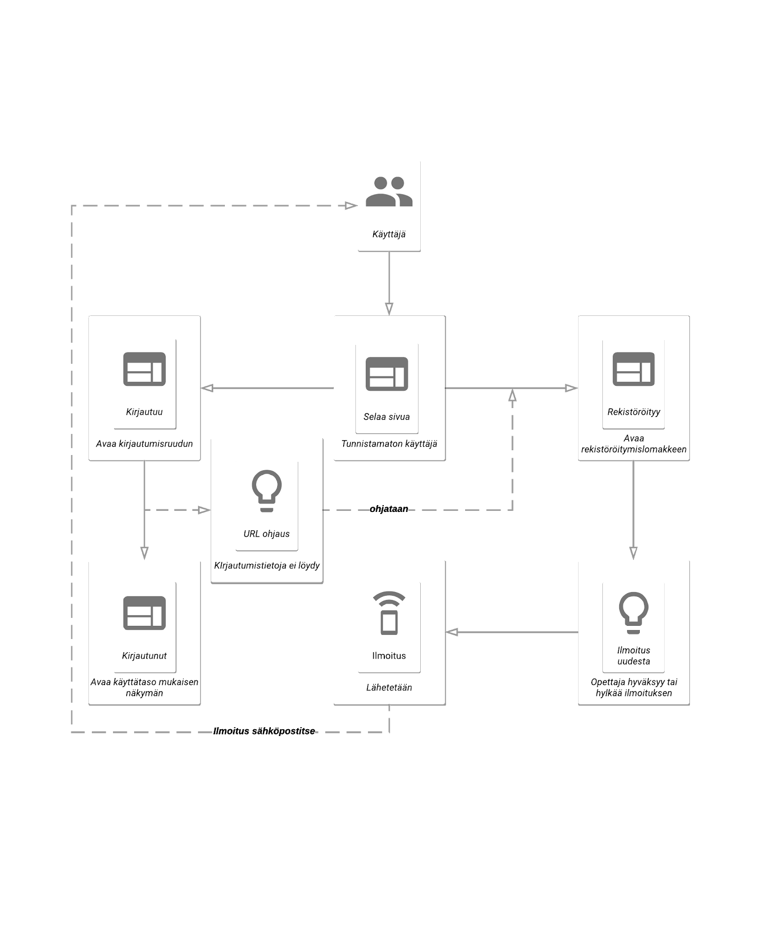

Kurssilaisen näkymät
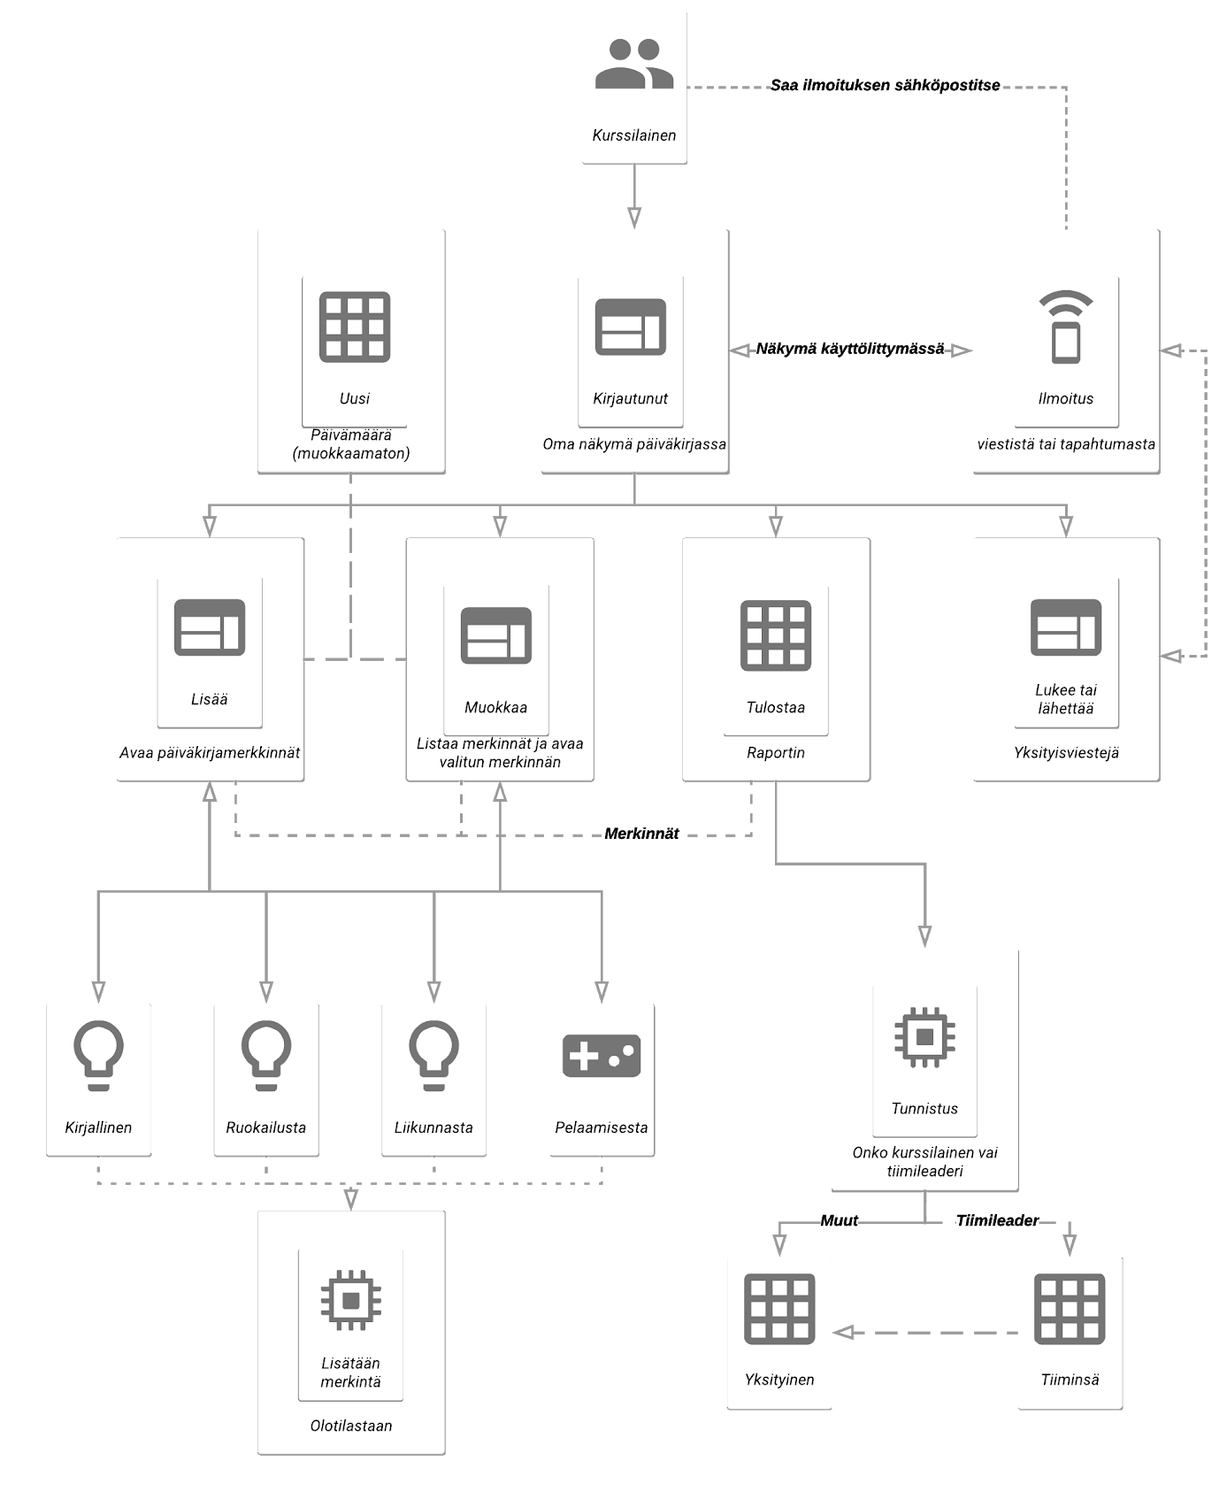

Ylläpidon näkymät
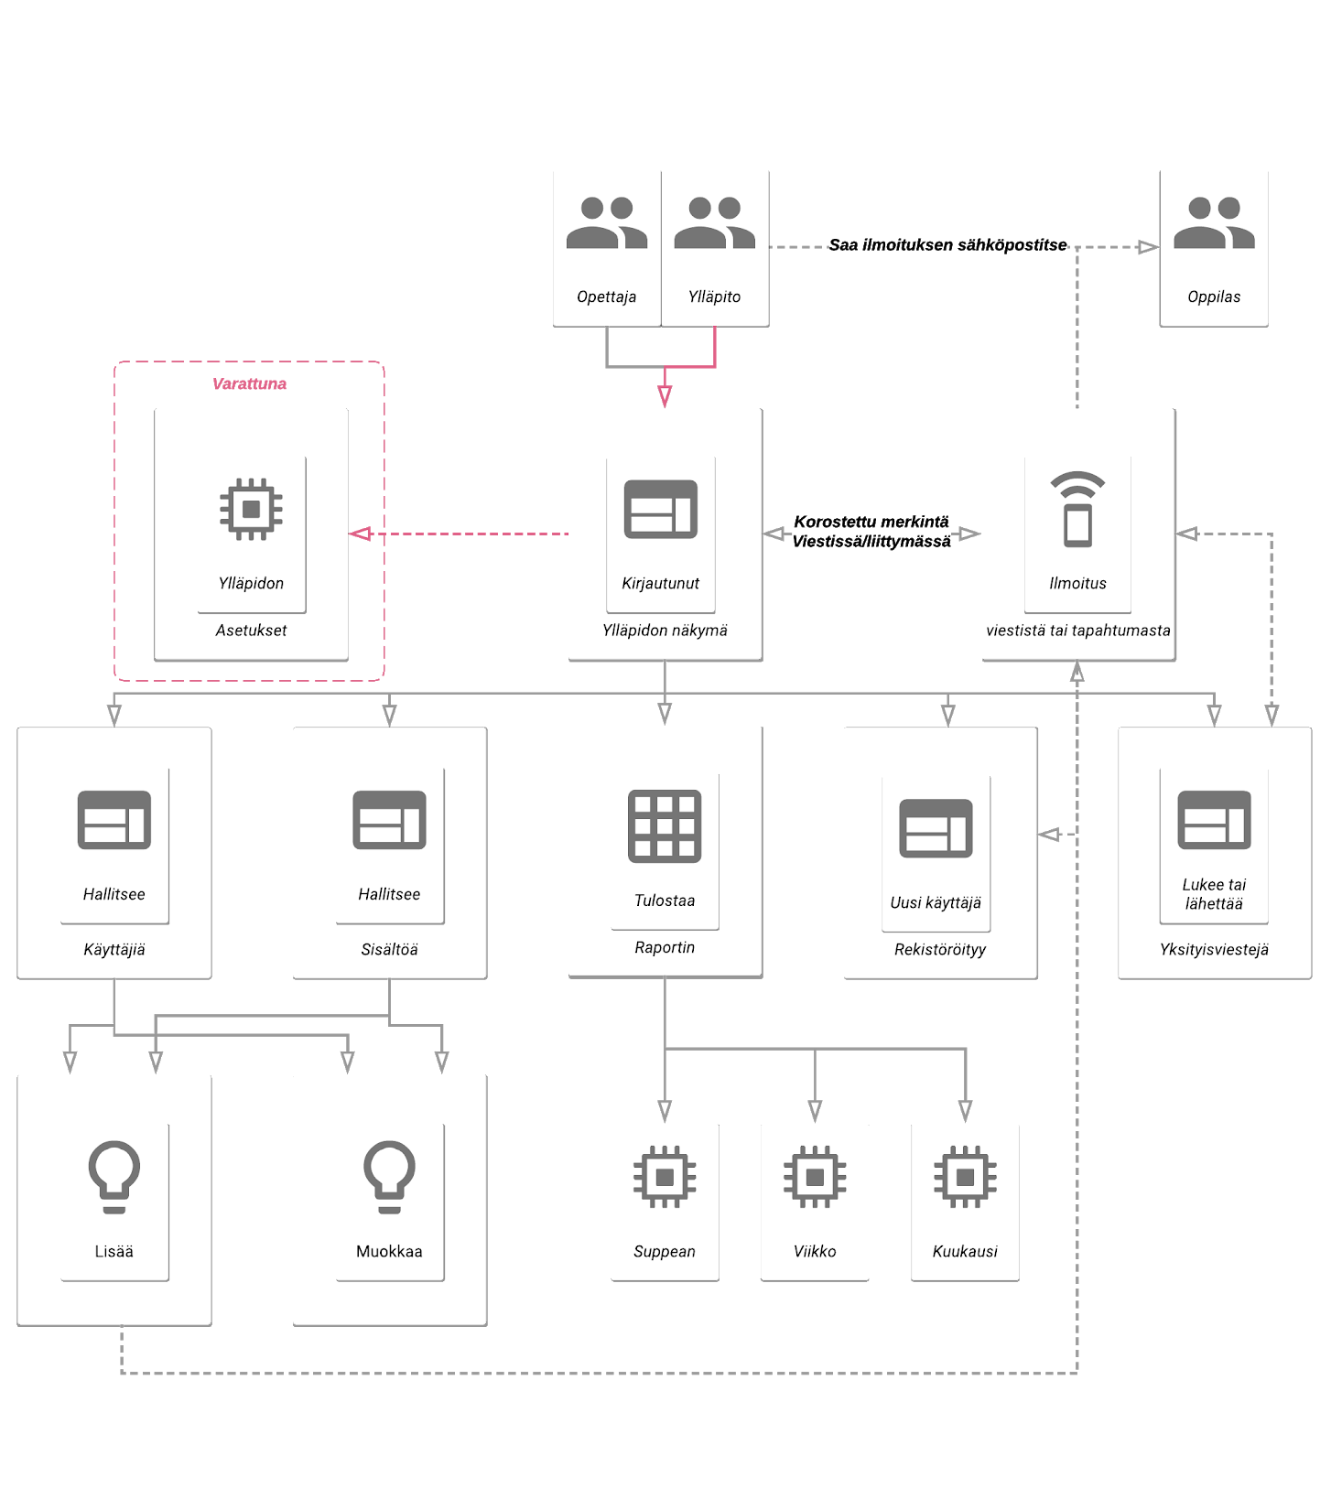

Toiminnot ja käyttötapaukset

Rekisteröityminen

Tunniste | Rekisteröityminen
Kuvaus | Käyttäjä rekisteröityy kurssille.
Alkuehto | Napsauttaa rekisteröitymislomakkeen auki.
Normaali tapahtumien kulku | Käyttäjä syöttää tunnuksen eli sähköpostiosoitteen, salasanan, luokka tunnuksen, etu- ja sukunimen sekä puhelinnumeron. Kaikki tiedot ovat pakollisia (käytetään käyttäjän varmistamiseen).  Painamalla rekisteröitymis-painiketta käyttäjä lähettää rekisteröinnin-tiedot kurssin vastaavalle (opettaja). Tämän jälkeen opettaja saa viestin uudesta rekisteröinnistä ja joko hylkää tai hyväksyy rekisteröitymisen.
Vaihtoehtoinen tapahtumien kulku | Vastaava tai ylläpito lisää käyttäjän ylläpito näkymästä.
Loppuehto | Hyväksytty tai hylätty rekisteröityminen, käyttäjä saa sähköpostitse viestin.
Erikoisvaatimukset | -
Käyttäjät | Kurssilaiset
Versio | 1.0
Näyttömallit
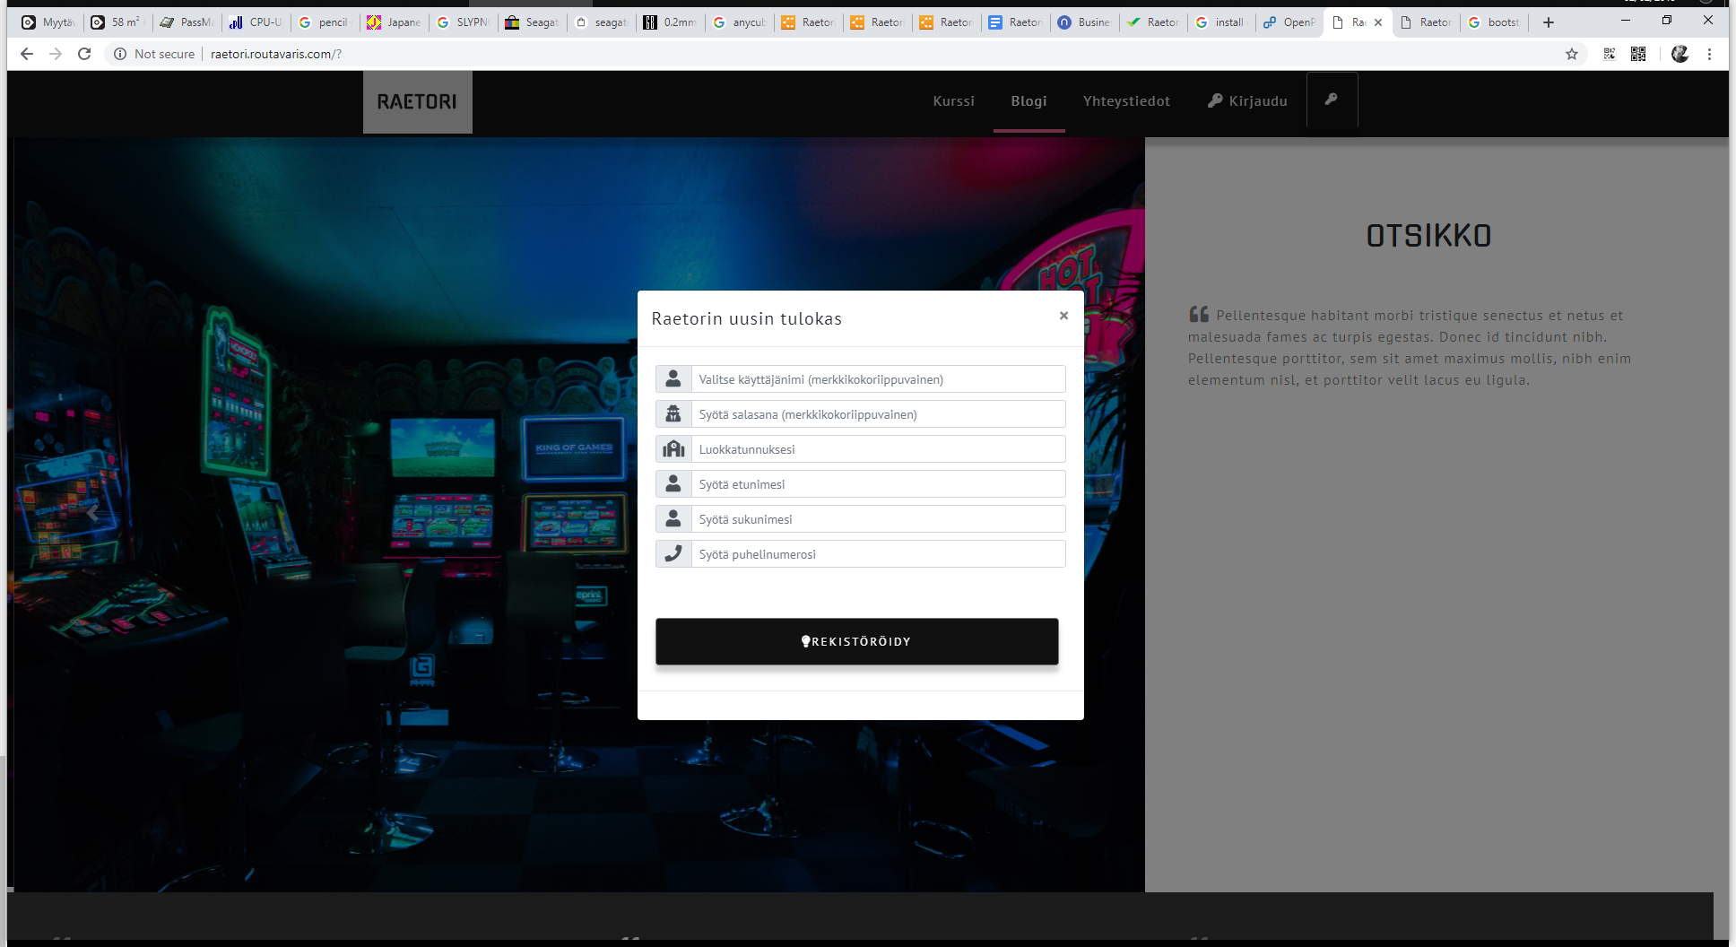

Kirjautuminen

Tunniste | Kirjautuminen
Kuvaus | Käyttäjä kirjautuu järjestelmää.
Alkuehto | Käyttäjän tiedot löytyvät tietokannasta.
Normaali tapahtumien kulku | Käyttäjä syöttää sähköpostiosoitteen ja salasanan kirjautumis paneeliin.
Vaihtoehtoinen tapahtumien kulku | Käyttäjätunnus tai salasana tai molemmat ovat väärit, käyttäjä ei pääse kirjautumaan sisälle ja kolmen-viiden kerran jälkeen lukitsee käyttäjän 15 minuutiksi.
Loppuehto | Käyttäjä on onnistuneesti kirjautunut sisälle.
Erikoisvaatimukset | Tunnistetiedot ovat oikeat.´.
Käyttäjät | Kurssilainen, Opettaja ja Ylläpito.
Versio | 1.0
Näyttömallit
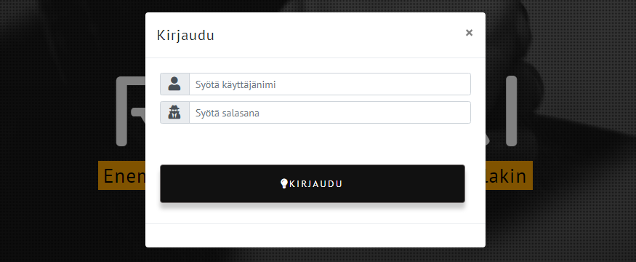

Päiväkirja, yleisnäkymä (kurssilaiselle)
Tunniste | Päiväkirja, yleisnäkymä
Kuvaus | Käyttäjällä voi luoda uusia tai muokata päiväkirjamerkintöjä, lukea ja tulostaa raportteja sekä viestitellä.
Alkuehto | Hyväksytty kirjautuminen
Normaali tapahtumien kulku | Käyttäjä on kirjautunut palveluun, josta avautuu näkymän josta voidaan luoda ja/tai muokata päiväkirjamerkintöjä, lukea ja tulostaa henkilökohtaisia raportteja sekä viestillä. Lisäksi näkymässä on oletuksena päällä graafinen tilastojen esittäminen sekä huomioita tarvitsevat snippetit.
Vaihtoehtoinen tapahtumien kulku | Käyttäjä on kirjautunut palveluun ja luo tai osallistuu tiimiin (erillinen painike on käytettävissä kun ei ole tiimissä)
Loppuehto | Käyttäjä on onnistuneesti saanut näkyville taulukot, lisälinkit sekä muut ominaisuudet.
Erikoisvaatimukset | Kirjautunut järjestelmään.
Käyttäjät | Kurssilainen
Versio | 1.0
Näyttömallit
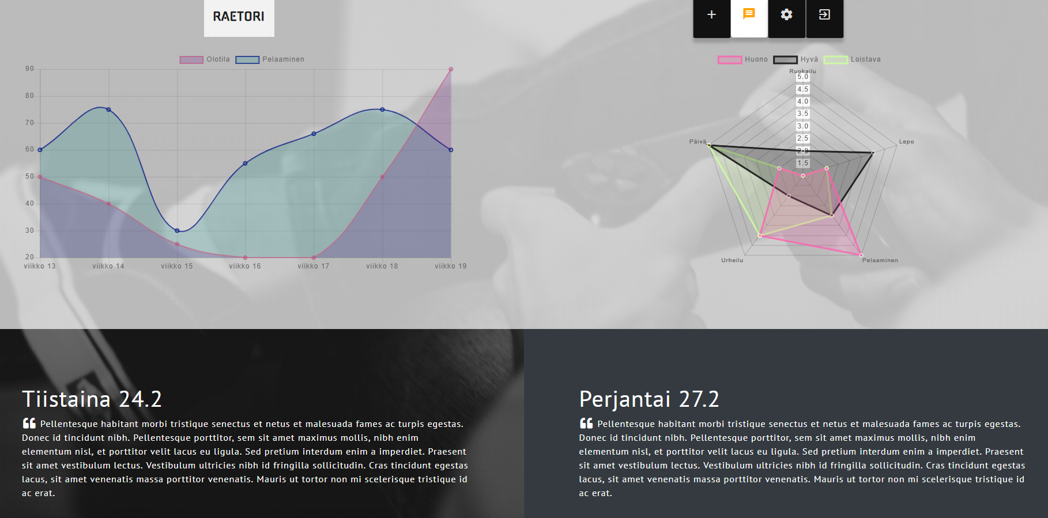

Päiväkirja, lisää uuden merkinnän
Tunniste | Päiväkirja, uusi merkintäjä
Kuvaus | Käyttäjä luo uuden merkinnän
Alkuehto | Kirjautunut palveluun
Normaali tapahtumien kulku | Käyttäjä napsauttaa lisää merkinnät painiketta päävalikon päällä, syöttää tarvittavat tiedot kenttiin ja päivän olotila valitaan sliderillä.
Vaihtoehtoinen tapahtumien kulku | -
Loppuehto | Käyttäjä painaa lisää-painiketta ja merkintä lisätään tietojärjestelmään.
Erikoisvaatimukset | Kirjautunut järjestelmään.
Käyttäjät | Kurssilainen
Versio | 1.0
Näyttömallit

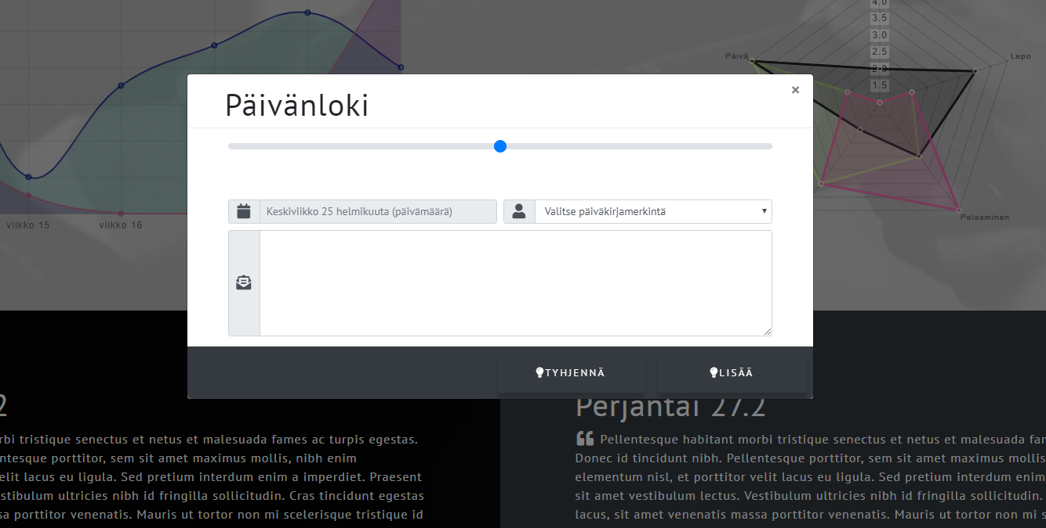

Päiväkirja, muokkaa merkinnän
Tunniste | Päiväkirja, muokkaa päivämerkintään
Kuvaus | Käyttäjä muokaa päiväkirjamerkintään (päiväystä tai olotilaa ei voi muuttaa)
Alkuehto | Kirjautunut palveluun, ja muokattava teksti on valittu listalta tai etusivulta.
Normaali tapahtumien kulku | Käyttäjä korjaa tekstiä, lisää linkkejä tai videopätkiä.
Vaihtoehtoinen tapahtumien kulku | Ylläpito voi muokata tekstiä omasta näkymästä.
Loppuehto | Käyttäjä painaa päivitä nappulaa ja järjestelmä luo viestin tai vaihtoehtoisesti tekee uuden viestin ja säilyttää vanhan.
Erikoisvaatimukset | Kirjautunut järjestelmään.
Käyttäjät | Kurssilainen / Ylläpito tietyin ehdoin
Versio | 1.0
Näyttömallit
Teknisesti sama kuin lisää uusi merkintä päiväkirjaan, mutta täytettynä tiedoilla ja painikkeet korvattu.

Päiväkirja, tulostaa raportteja (kurssilainen, opettaja)
Tunniste | Päiväkirja, tulostaa raportteja
Kuvaus | Käyttäjä tahtoo tulostaa viikko tai kuukausi raportin
Alkuehto | Kirjautunut palveluun, ja muokattava teksti on valittu listalta tai omalta näkymältä.
Normaali tapahtumien kulku | Käyttäjä napsauttaa tulostettavan raporttia näkymästään. Tämä jälkeen aukeaa mität tahdotaan tulostaa, esim viikko tai “kokonaisaportti”.
Vaihtoehtoinen tapahtumien kulku | Ylläpitäjä valitsee kurssilaisen, jolloin järjestelmä tulee lyhyt yhteenveto kurssilaisista, suorituksista ja mahdollisuus tulostaa raportteja ja muita tietoja. Raportti voi olla viikko, kuukausi tai kokonaisuus, tai täydelliset tiedot käyttäjästä.
Loppuehto | Käyttäjä on napsauttanut ikonia ja valinnut tulostettavan tiedon.
Erikoisvaatimukset | -
Käyttäjät | Määrittelemätön
Versio | 1.0
Näyttömallit

Ylläpidon näkymä
Tunniste | Ylläpidon näkymä
Kuvaus | Käyttäjä näkee ylläpidon näkymän.
Alkuehto | Ylläpito tai opettaja on kirjautunut onnistuneesti sisään
Normaali tapahtumien kulku | Käyttäjä kirjautuu palveluun ja ohjataan ylläpidon näkymään. Ensimmäiseksi näytetään lyhyt yhteenveto taulukoista, miten paljon on pelattu, ruokailut jne. Viikkoyhteenveto. Mahdolliset viestit on luettavissa yläpalkista ja käyttäjiä voidaan hallinnoida.
Vaihtoehtoinen tapahtumien kulku | Ylläpito voi tulostaa raportteja, mutta lisätä opettajia (teknisesti sama näkymä mutta voi muokata opettajien tietoja).
Loppuehto | Hyväksytysti suoritettu käyttötapahtuma.
Erikoisvaatimukset | Käyttäjä on kirjautunut ja tunnistautunut opettajaksi tai ylläpidoksi.
Käyttäjät | Ylläpito ja opettajat
Versio | 1.0
Näyttömallit
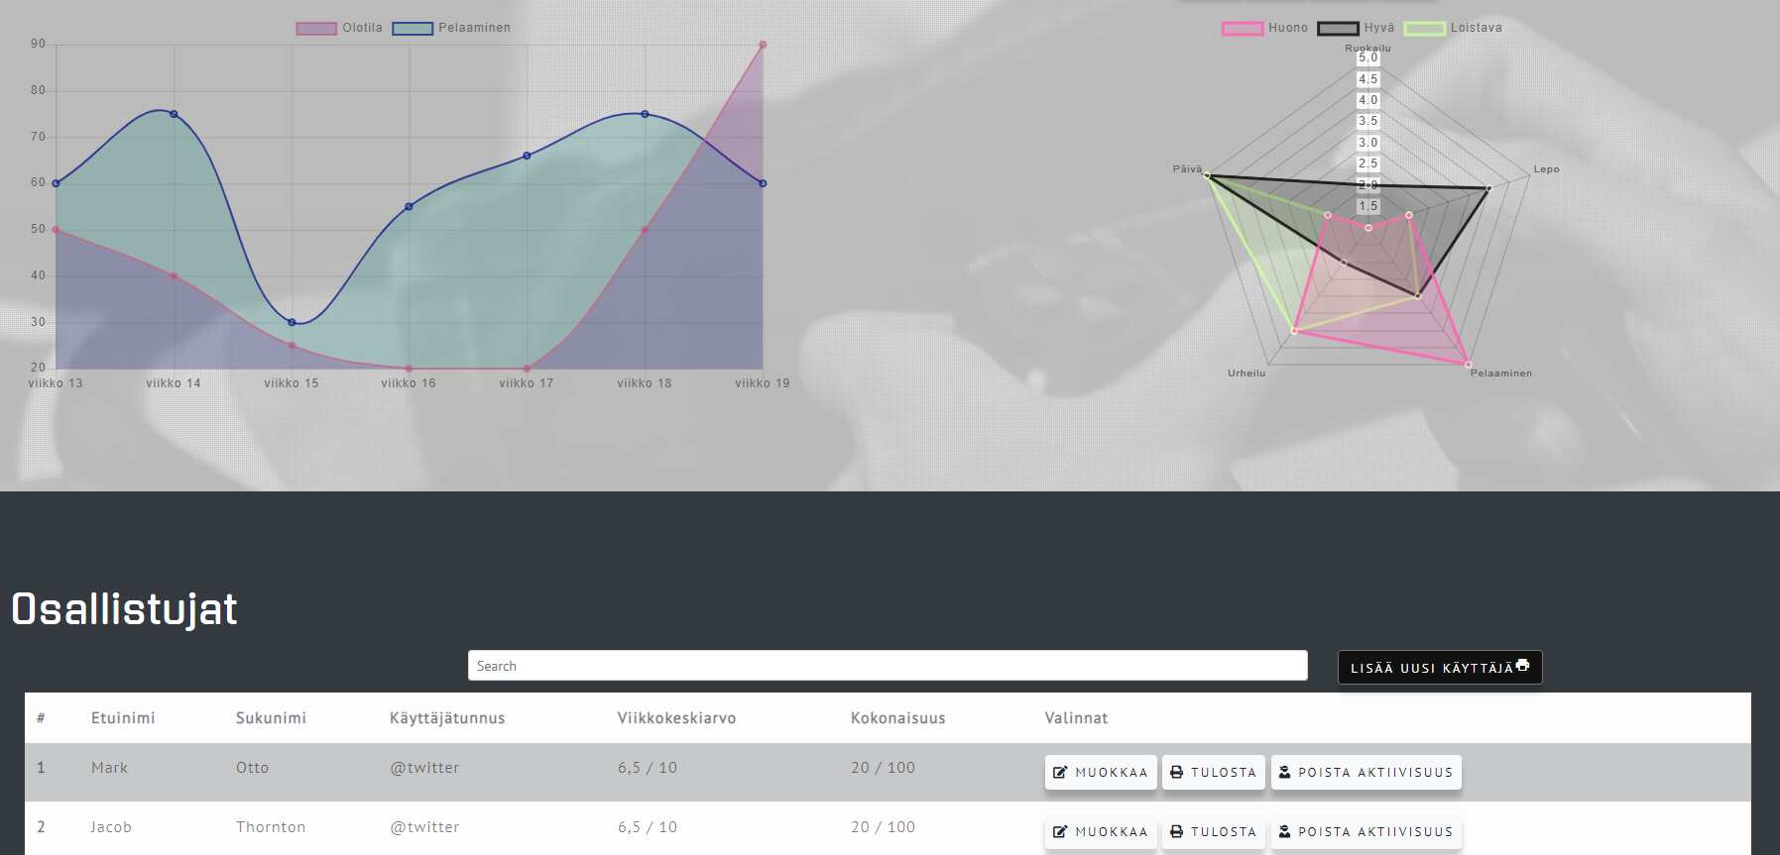

Kurssitiedot
Tunniste | Kurssitiedot
Kuvaus | Käyttäjä näkee kurssin tiedot
Alkuehto | Selaa etusivua tai napsauttaa etusivu-painiketta.
Normaali tapahtumien kulku | -
Vaihtoehtoinen tapahtumien kulku | -
Loppuehto | Käyttäjä on lukenut etusivun.
Erikoisvaatimukset | -
Käyttäjät | Määrittelemätön
Versio | 1.0
Näyttömallit
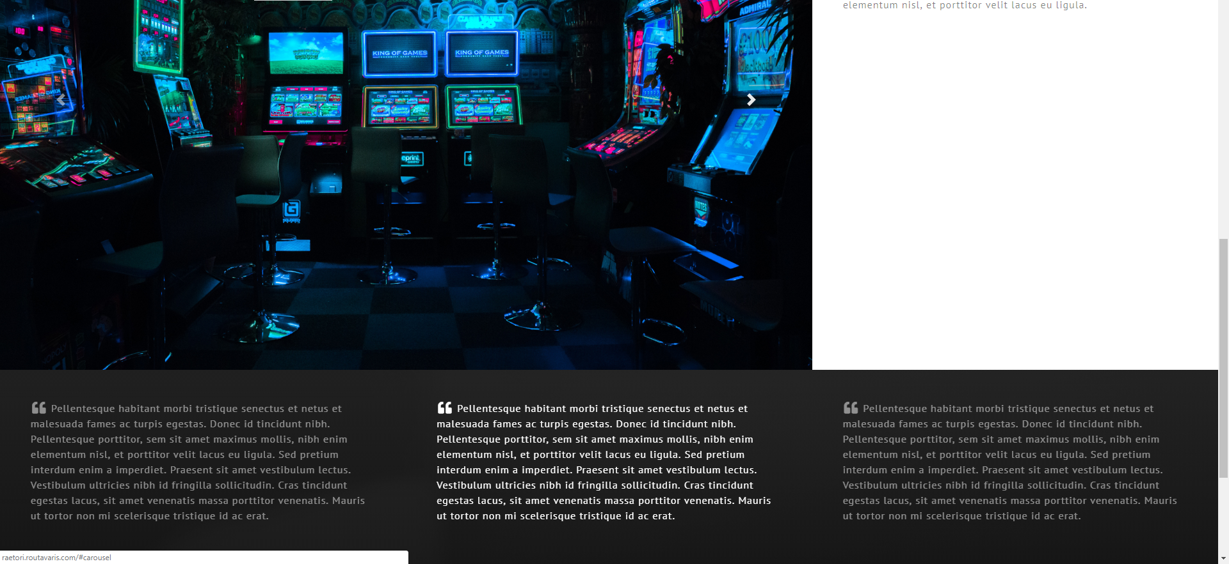

Yhteystiedot
Tunniste | Yhteystiedot / Etusivun alaviitteessä
Kuvaus | Käyttäjä näkee yhteystiedot
Alkuehto | Vierittää sivun alalaitaan tai painaa yhteystiedot-painiketta.
Normaali tapahtumien kulku | -
Vaihtoehtoinen tapahtumien kulku | -
Loppuehto | Käyttäjä napsauttaa yhteystietoja ja pystyy lukemaan yhteystietoja..
Erikoisvaatimukset | -
Käyttäjät | Määrittelemätön
Versio | 1.0
Näyttömallit
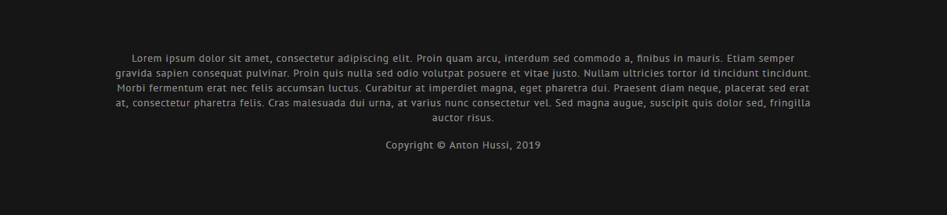

Ulkoiset liittymät

Laitteistoliittymät
Raetorin-sähköinen palvelu perustuu dynaamisen leveyteen ja sisältöön, joka mukautuu käytettävän laitteen näytön leveyden mukaan. Tavoitteena on antaa paras mahdollinen luettavuus käyttölaitteella.

Ohjelmistoliittymät ja Tietoliikenneliittymät
Ei ole liitännäisiä muihin palveluihin.

Jatkokehitysmahdollisuudet
Varataan mahdollisuus liittää sisällönhallintajärjestelmä tai talon sisäinen ratkaisu sisällön hallinnoimiseen ja versionhallintaan. Jatkokehitykseen ideana voisi tarjota kattavan sisällön vieraille, integroinnin koulun sisäisiin järjestelmiin (opiskelijanumerot, wilma-viestit, jne.) ja sekä ylläpitotoimintojen jatkokehittämistä.

Avoimet asiat

Viestinnän integrointi
Palveluun olisi mahdollista integroida valmiiksi olema sovellus tai esim tehdä linkkaus Discordiin tai Whatsappiin. Lisäksi WhatsAppia olisi mahdollista käyttää kurssin viestittämiseen, mutta vaatisi ylläpidolta ekstra työtunteja.

Raportien tulostaminen
Raportteihin olisi mahdollista tulostaa PDF-formaatissa, toistaiseksi asiasta ei ole mitään puhuttu tai ideoitu. Mahdollista jatkokehitys ideaksi.

Seurattavat kurssilaisen tiedot
Selvennettävä mitä tarkalleen seurataan, miten se suoritetaan. Toistaiseksi on perustuu kestoihin ja laatuun.

Tyyliopas

Logo

Taulukko, Tapaukset, käyttökohteet ja värimaailma

Tapaus 1 | Tekstin Hex-koodi | Rasteri-kuva
Monochrome-esitystapa  Käyttökohteena tulosteet tai vaaleahkot taustalla oleva sivuston elementit. | #2d2d2d  #000000  (Alpha 50%) | 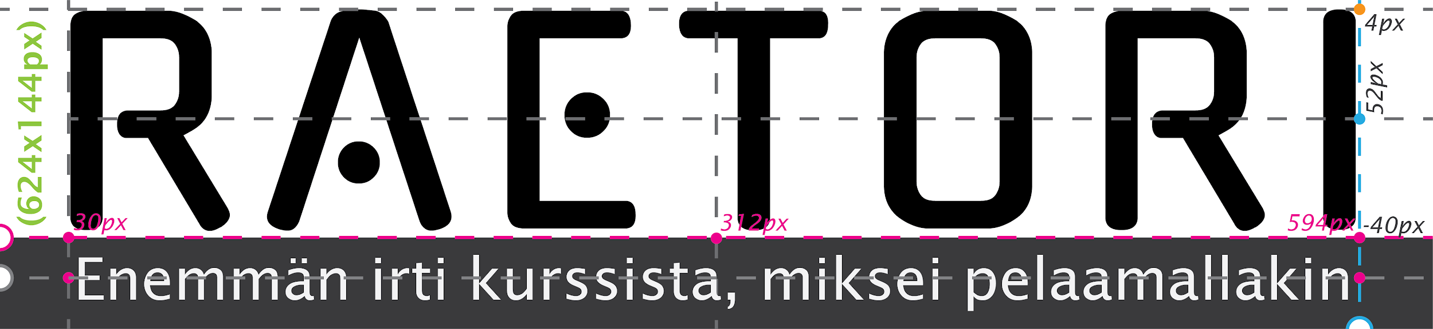
Mustalla taustalla  Käyttökohteena etusivu ja muut mustalla taustalla olevat sivuston elementit, lisäksi powerpointiin. | #FFFFFF (logo)  #FFA500 (leipätekstin bg) | 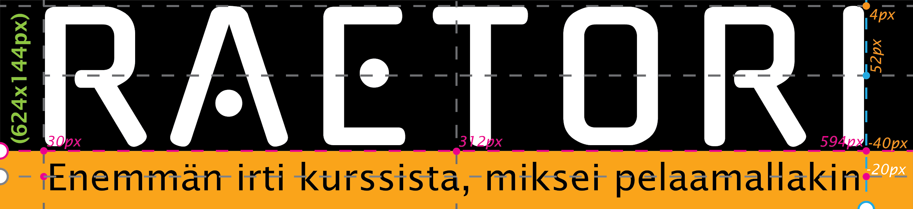
Vaihtoehtoinen tapa  Käyttökohteena etusivu ja muut tummalla taustalla olevat sivuston elementit. | #Liukuvärein | 
Vaihtoehtoinen tapa #2  Käyttökohteena on kontrastin luominen sivuille. | Leipätekstin bg  #DE5F85 | 

Kuva, Logon tarkemmat määritelmät
Fyysinen mitoitus on 624 x 144px. Sisältö keskitetään pysty- ja leveyssuunnassa. Mikäli slogani sisältyy logoon niin nimen pysty keskitystä nostetaan 20px ja tuodaan 40px kokoinen tausta väritetty slogan nimen alle.

Typografia
Sivuilla käytetään kahta fontti perhettä, jotka ovat Googlen julkaisemat fontit. Otsikoissa, logoissa ja erityistapauksissa käytetään Gugi-fonttia. Gugi on korealainen fontti joka kääntyy myös länsimaiseen käyttöön. Fontin käyttö on rajallinen koska perhe ei sisällä skandinaavisia merkintöjä ja esim otsikointiin joutuu keksimään luovuutta. Muissa teksteissä käytetään Google PT Sans-fontti perhettä. Fonttien koot perustuvat dynaamiseen konttiin ja luokitellaan kolmeen kokoluokkaan, lukuunottamatta leipätekstiä, joka pyrkii olemaa aina 16-pikseliä eli 1rem-yksikkö (tarkemmin REM-yksiköistä käsitteistä).

Kuva, Gugi-fontti
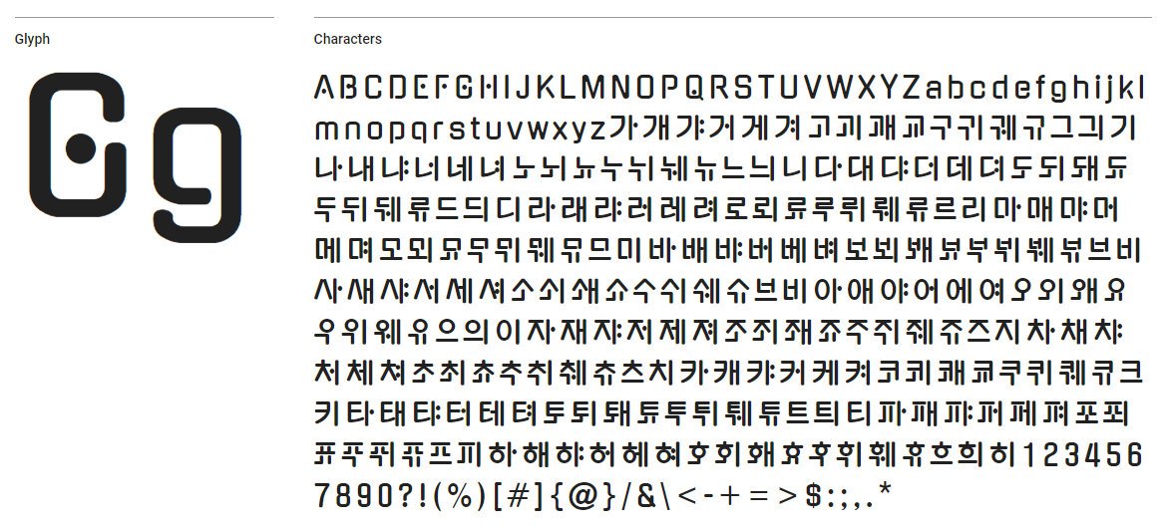Linkki fonttiin: https://fonts.google.com/specimen/Gugi

Kuva, PT Sans-fontti
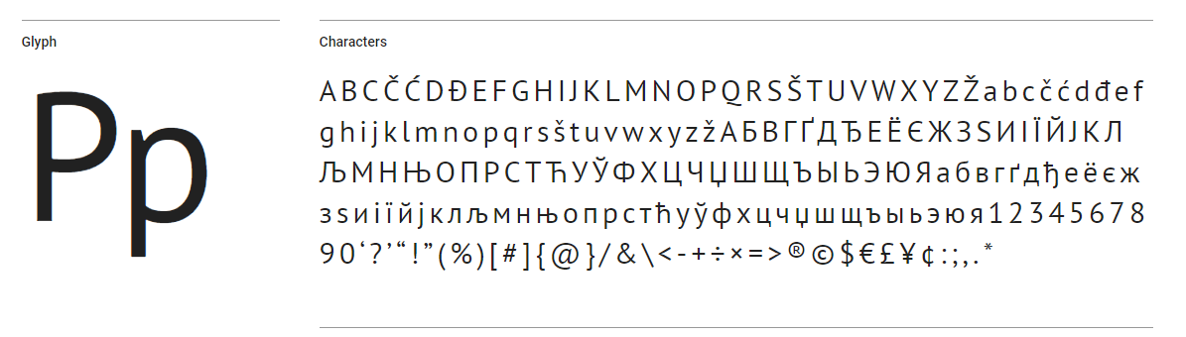
Linkki fonttiin: https://fonts.google.com/specimen/PT+Sans

Taulukko, tekstityypit, koot, visuaalinen väri ja hex-koodi
Tekstityyppi | Fonttiperhe | Koot | Väri | Hex
Logo iso | Cugi | 7.5rem @ 120px  6.5rem @ 104px  4.5rem @ 72px |  | #FFFFFF
Navigaatiopalkin logo | Gugi | 1.25rem @ 20px |  | #FFFFFF
Navigaatiopalkin linkit | PT Sans | 1rem @ 16px |  | #DDDDD3
Varaus
Isot otsikot, Logo Slogan | PT Sans | 2.5rem @ 40px  1.7rem @ 17.6px  1.2rem @ 19px |  | #FFFFFF
Leipätekstin otsikot | Gugi | 2rem @ 32px |  | #FFFFFF
Leipäteksti, Yhteystiedot | PT Sans | 1rem @ 16px * |  | #FFFFFF *
Leipätekstin linkit | PT Sans | 1rem @ 16px ** |  | #FFFFFF **
Kuvatekstit | PT Sans / kursivoitu | 0.75rem @ 12px |  | #DDDDD3
Alaviite | PT Sans | 0.8rem @ 12.8px |  | #FFFFFF 50% Alpha
* Leipäteksti on sivujen peruskoko on 16 pikseliä ja oletus väritykseltään on valkoinen (#FFFFFF), mutta väritys muuttuu sisällön mukaan, jotta tekstin kontrasti ja luettavuus pidetään mahdollisimman parhaana.
** Dynaaminen väritys ja linkitykset vaihtavat väriä kun hiiri vedetään <elementin> yli tai vaihtoehtoisesti voidaan asiakkaan puolesta käyttää alleviivausta korostamaan linkkiä.

Esimerkki, Logo + slogan

Sivun nimessä käytetään 7.5rem @ 120px-kokoista Gugi-fonttia ja leipätekstissä käytetään 2.5rem @ 40px-kokoista PT-sans fonttia.

Esimerkki, leipätekstin otsikkoineen ja parilla hyperlinkillä
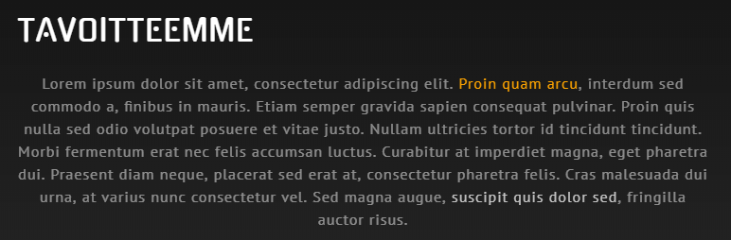
Otsikossa käytetään 2rem @ 32px-kokoista Gugi-fontti perhettä, leipätekstissä on 1rem @ 16px-kokoinen PT Sans. Leipätekstin linkit ovat kaksiväriset jossa valkoinen edustaa (alalaidassa) voimassa olevaa linkkiä ja oranssi-väritykseltään on hiiriosoittimen valitsema linkki.

Sivuston rakenne

Dynaaminen sisältö ja näytönleveys
Sivuston rakenne perustuu bootsrapissa tunnetuun menetelmää eli yhdelle vyöhykkeelle mahtuu 12 laatikkoa josta rakentuu dynaaminen sisältö eli responsiivinen sivu. Sivustossa hyödynnetään seuraavia ratkaisua kuten koko ruudun leveydellä taustakuvia, 8 ja 4-kolumnin kokoisia sisältölaatikko jotka skaalautuvat resoluution kasvaessa tai pienentyessä. Alhaalla on kolme esimerkkiä sisällöstä kun resoluutio pienenee tai kasvaa. Poikkeuksen tekee pieni resoluutioiset laitteet eli vanhemmat puhelimet, tabletit tai näytöt. Sisältö muuntautuu 12-kolumnin tapauksesta yhdeksi kolumniksi ja on helpommin luettavissa käyttölaitteelta.

Kuva. Dynaaminen koko pc:n ruudulla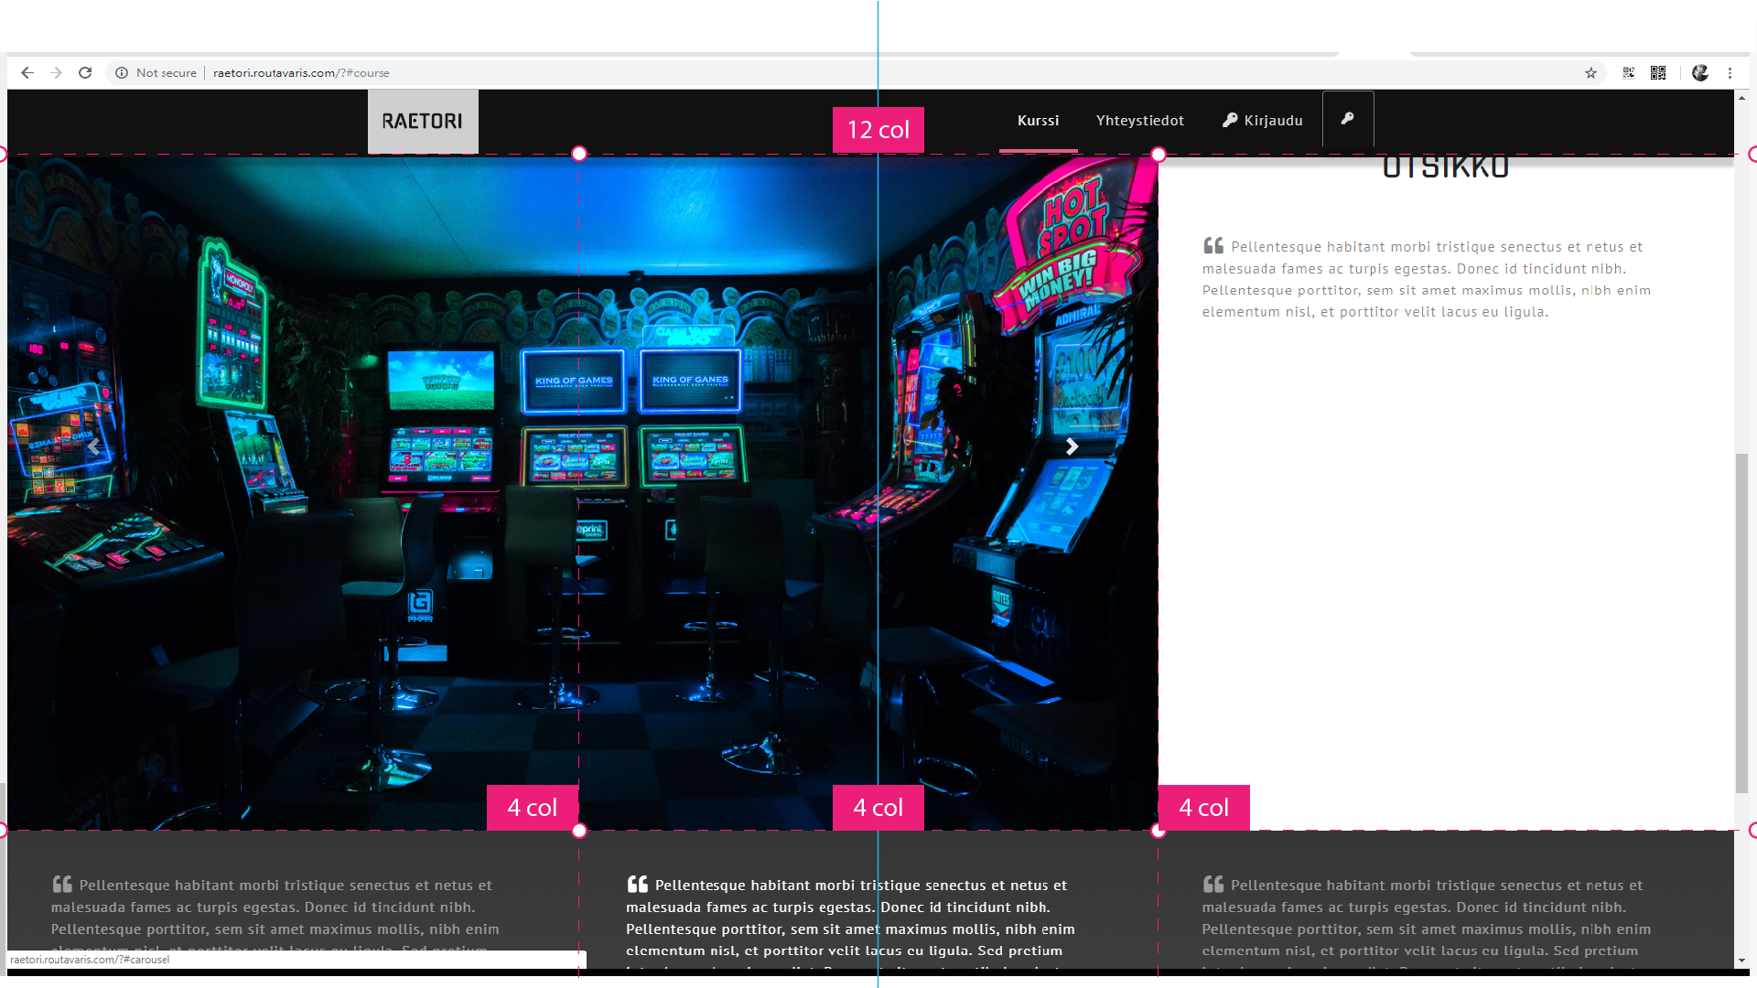
Tyypillinen näkymä järjestelmä kun käytössä on FullHD-resoluution näyttö (1920 x 1080). Sisältö on jaettavissa 12 kolumnin laatikoihin ja käytetään 12, 8/4 tai 4/4/4-kolumnin järjestelmää.

Dynaaminen ruudun leveys 768 - 992 pikselin leveydellä
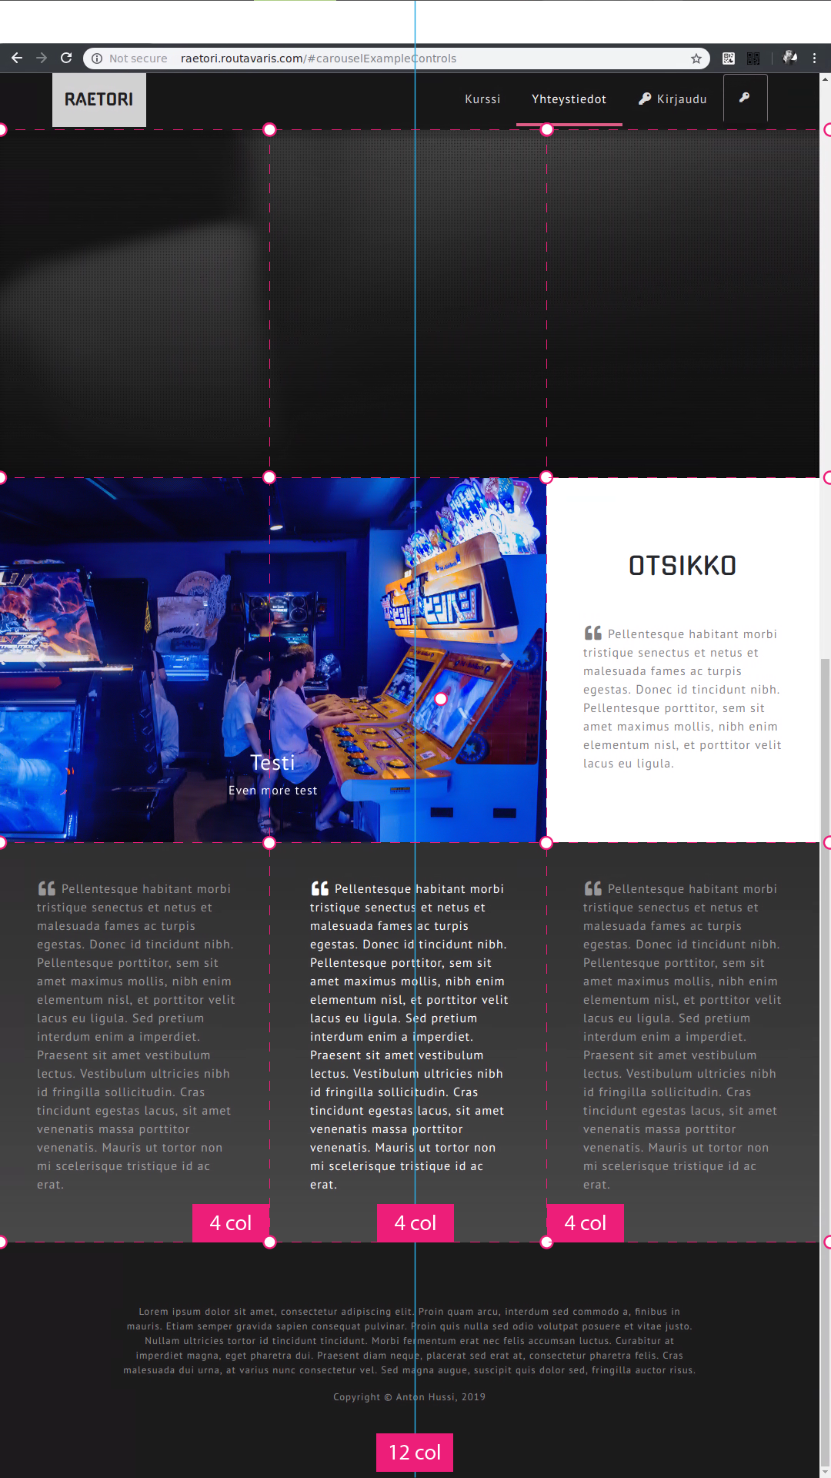

Dynaaminen ruudun koko alle 768 pikselin leveydellä
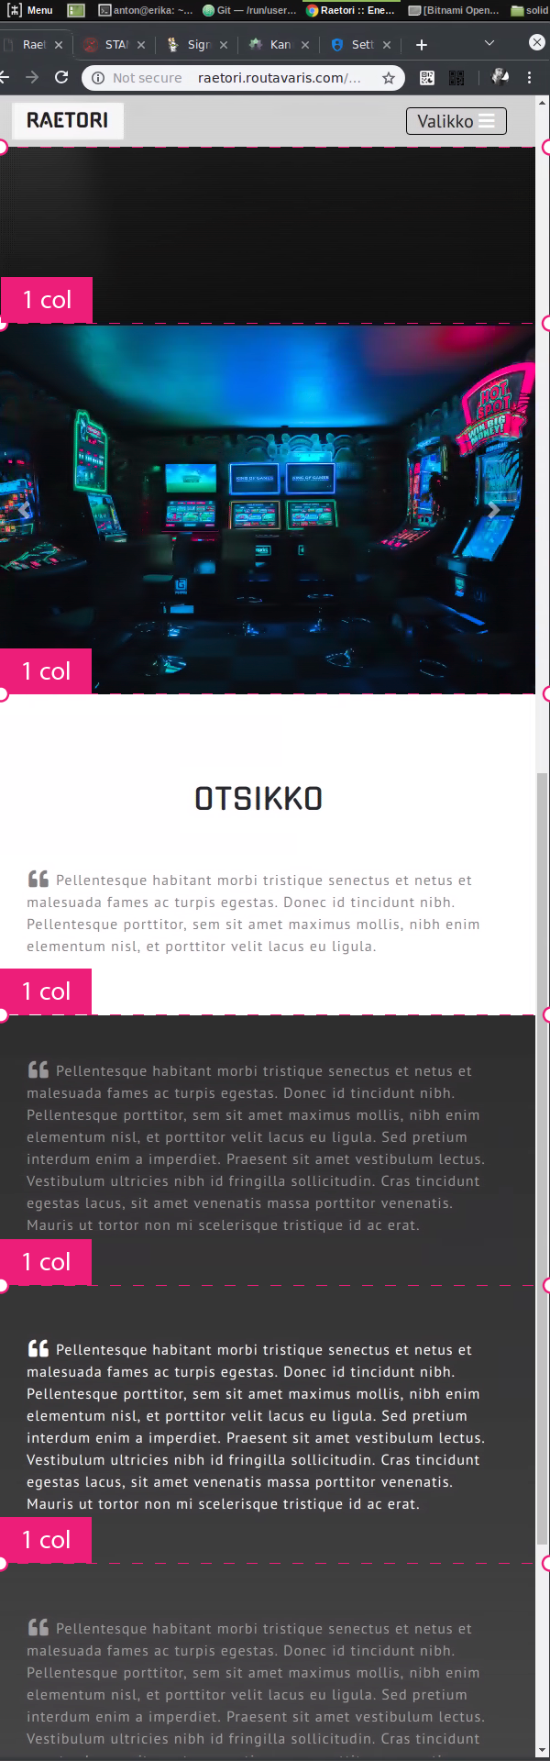

Päävalikot ja sivuvalikko
Päävalikko koostuu kahdesta näyttötavasta, normaalisti näytetään leveä päävalikko tai vanhemmilla laitteilla näytetään kavennettu valikko jossa saada erillinen valikko auki klikkaamalla valikko-painiketta (kts. kuvat). Sivuvalikko tai sekundaari valikkoa käytetään kun käyttäjä on kirjautunut sisälle ja tuodaan tarvittavat käyttöasetukset ja ylläpitoominaisuudet.

Kuva, Päävalikko normaalissa näkymässä

Kuva. Päävalikko vanhemmissa ja pienellä resoluutiolla varustetuissa laitteissa.

Lomake ja painikkeet
Lomakkeissa ja painikkeissa käytetään FontAwesome-ominaisuuksia tuomaan näyttävyyttä (kts. kuva), ja pientä marginaali erottumaan muista painikkeista. Syöttölaatikot ovat kooltaan 21 pikseliä, 4 pikselin paddingit ympäriinsä (oikealla ja vasemmalla on 8 pikseliä). Tätä teema käytetään ympäri järjestelmää.

Kuva, Rekisteröitymislomake
Kuvassa on rekisteröitymislomake ja FontAwesoming tuomat näyttävyys eli vektori kuvakkeet syöttölaatikoiden vasemmalla puolella ja syöttölaatikot ovat eritelty pienellä marginaalilla toisistaan.

